РЕЕДУКАЦИЈА ПСИХОМОТОРИКЕ

Корективне вежбе-НОВЕМБАР

Вежба 1. Истезање трупа и јачање паравертебралних мишићних група. Вежба се изводи на стомаку истезањем и задржавањем горњег дела тела бројањем до 10 (Слика 1.). Вежба служи за стабилизацију држања тела и исправљања деформитета кичме-сколиоза, кифоза.
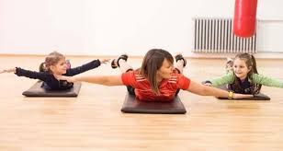
Слика 1.

Вежба 2. Јачање рамених мишића, држањем лопте изнад главе, нагињањем на страну (именовати леву и десну страну). Вежбу прати бројање до 10.
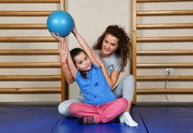
Слика 2.

Вежба3. –Јачање трбушне мускулатура-превенција сколиозе и кифозе. Изводи се до 5 понављања. Именовати делове тела (стомак, ноге, стопала).

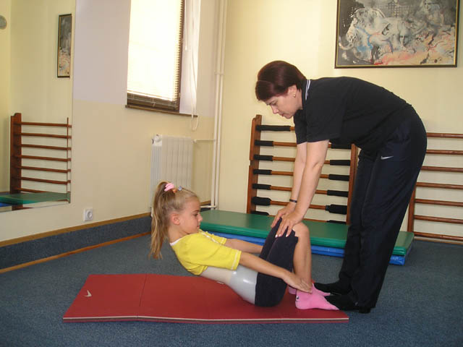

Доц. Др Војислав Тодоровић

